当我们在客观核查的时候会出现如下情况

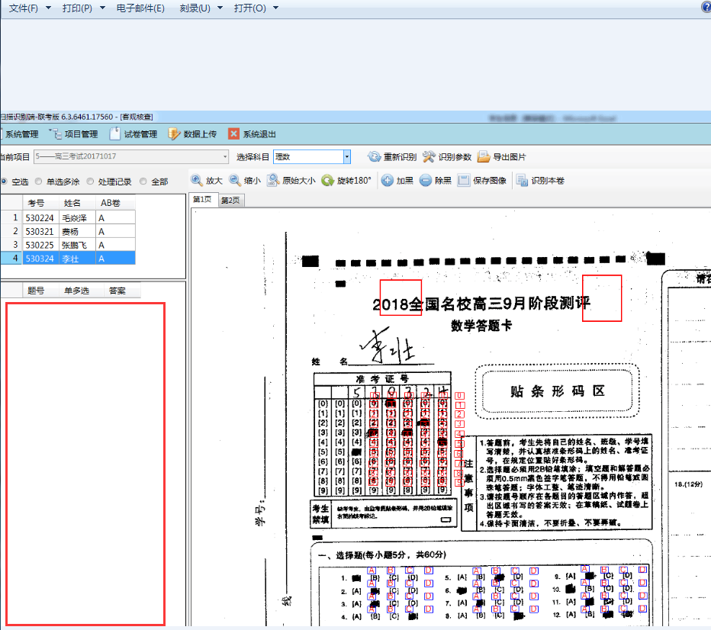

解决方法：

将定位框拉伸到做模板时定位点的位置即可）（注：不要拖拽，要拉宽拉长）